Методы оптимизации.

Отчет по лабораторной работе №4

Работа выполнена группой:

Дзюба Мария M3235  
Карасева Екатерина M3235  
Рындина Валерия M3235

Университет ИТМО, 2021

Тема: Изучение алгоритмов метода Ньютона и его модификаций, в том числе квазиньютоновских методов.

Цель: Разработать программы для безусловной минимизации функций многих переменных.

1. Метод Ньютона
   * 1. Описание задачи:   
        Реализовать алгоритмы:   
        Метод Ньютона: а) классический, б) с одномерным поиском (одномерный метод на выбор студентов), в) с направлением спуска.
     2. Решение задачи:
        1. Вычислительные схемы методов:
           + Классический метод Ньютона  
             f(x) ∈ En  
             x0, ɛ‎  
             1. grad(f(x)), H = ∇2f(x)  
             2. решить СЛАУ Hpk = -grad(f(x))   
             (так найдем pk – ньютоновское направление)  
             3. xk = xk-1 + pk  
             Условие остановки: ‖ xk – xk-1 ‖ < ɛ ~ ‖ pk ‖ < ɛ,  
             иначе возвращаемся к пункту 1
           + Метод Ньютона с одномерным поиском (Брент)  
             f(x) ∈ En  
             x0, ɛ‎  
             1. grad(f(x)), H = ∇2f(x)  
             2. решить СЛАУ Hpk = -grad(f(x))  
             (так найдем pk – ньютоновское направление)  
             3. ak = mina(f(xk-1 + apk))  
             4. xk = xk-1 + akpk  
             Условие остановки: ‖ xk – xk-1 ‖ < ɛ ~ ‖ pk ‖ < ɛ,  
             иначе возвращаемся к пункту 1
           + Метод Ньютона с направлением спуска  
             f(x) ∈ En  
             x0, ɛ‎  
             p1 = -grad(f(x0))  
             a1 = mina(f(x0 + ap1))  
             x1 = x0 + a1p1k > 1:  
             pk =   
             ak = mina(f(xk-1 + apk))  
             xk = xk-1 + akpk  
             Условие остановки: ‖ xk – xk-1 ‖ < ɛ ~ ‖ pk ‖ < ɛ
     3. Описание задачи:  
        Продемонстрируйте работу методов на 2-3 функциях, в том числе на неквадратичных.
     4. Решение задачи:
        1. Функция 1  
           f(x1, x2) = 20*(x1)2 + (x2)2 – 7*x1 + 3*x2 + 2  
           ɛ = 10-6  
           Решения:
           + Классический метод Ньютона  
             Ответ: [-0.175, 1.5]  
             Количество итераций = 2.

|  |  |
| --- | --- |
| Номер итерации | Результат |
| 0 | [1.0, 1.0] |
| 1 | [-0.17500000000000004, 1.5] |
| 2 | [-0.175, 1.5] |

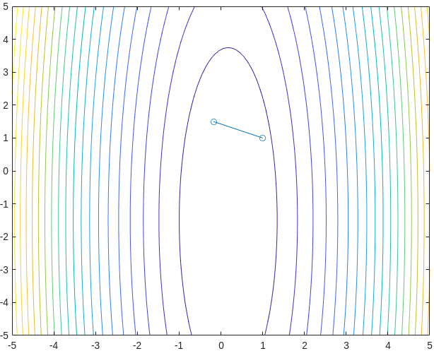

* + - * + Метод Ньютона с одномерным поиском   
          Ответ: [-0.17499999996411764, 1.4999999999847309]   
          Количество итераций = 3.

|  |  |  |
| --- | --- | --- |
| Номер итерации | Найденный параметр ak | Результат |
| 0 |  | [1.0, 1.0] |
| 1 | 0.9999999999417923 | [-0.1749999999316061, 1.4999999999708962] |
| 2 | 0.4753573870821128 | [-0.17499999996411764, 1.4999999999847309] |

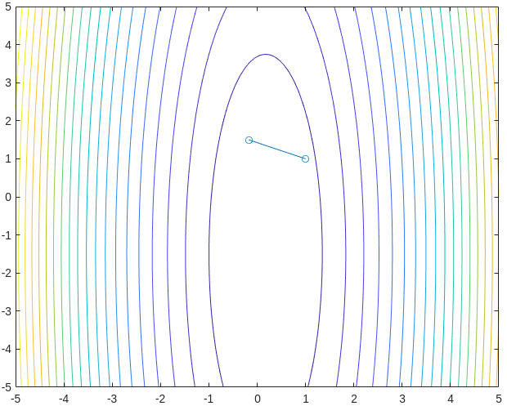

* + - * + Метод Ньютона с направлением спуска  
          Ответ: [-0.175, 1.5000000000000093]  
          Количество итераций = 2.

|  |  |  |
| --- | --- | --- |
| Номер итерации | Найденный параметр ak | Результат |
| 0 |  | [1.0, 1.0] |
| 1 | 0.025010751227904363 | [-0.17550530771150497, 1.0250107512279043] |
| 2 | 0.9999999999999969 | [-0.175, 1.4999999999999984] |
| 3 | 7.0628596094226666 | [-0.175, 1.5000000000000093] |

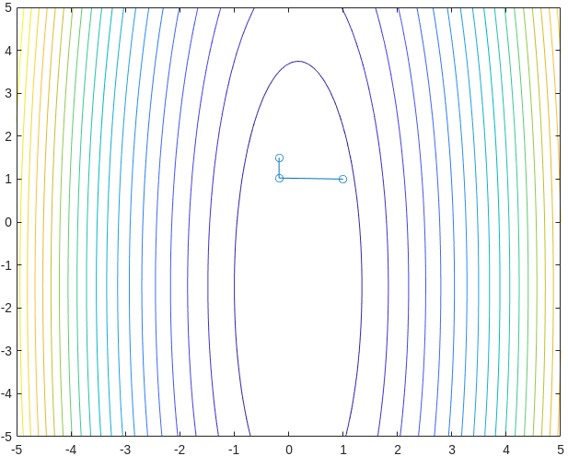

* + 1. Описание подзадачи  
       Проведите исследование влияние выбора начального приближения на результат.
    2. Решение подзадачи  
       Функция 𝑓(𝑥) = 𝑥12 + 𝑥22 − 1.2𝑥1𝑥2

|  |  |  |  |  |
| --- | --- | --- | --- | --- |
| Начальное приближение |  | Классический метод Ньютона | Метод Ньютона с одномерным поиском | Метод Ньютона с направлением спуска |
| x0 = [1,2] | результат | [0.0 0.0] | [1.35525271560688E-20 2.71050543121376E-20] | [-5.91645678915E-30 -3.9443045261E-30] |
| итерации | 2 | 2 | 3 |
| x0 = [-10, 5] | результат | [0.0 0.0] | [-6.0986372202309E-19 -3.0493186101154E-19] | [-3.9443045261E-31 -1.18329135783E-30] |
| итерации | 2 | 2 | 3 |
| x0 = [-100, 100] | результат | [0.0 0.0] | [3.3881317890172E-19, -3.3881317890172E-19] | [-2.52435489670E-29 0.0] |
| итерации | 2 | 2 | 2 |

* + 1. Вывод:  
       По таблице видно, что начальное приближение некоторым образом влияет на количество итераций и точность результата.
    2. Описание подзадачи  
       Исследуйте работу методов на двух функциях с заданным начальным приближением:   
       𝑓(𝑥) = 𝑥12 + 𝑥22 − 1.2𝑥1𝑥2, 𝑥0 = (4, 1)𝑇;   
       𝑓(𝑥) = 100(𝑥2 − 𝑥12)2 + (1 − 𝑥1)2, 𝑥0 = (−1.2, 1)𝑇.  
       ɛ = 10-6

Сравните результаты с минимизацией методом наискорейшего спуска (из лаб. работы 2).

* + 1. Решение подзадачи:
       1. 𝑓(𝑥) = 𝑥12 + 𝑥22 − 1.2𝑥1𝑥2, 𝑥0 = (4, 1)𝑇
          - Классический метод Ньютона  
            Результат: [0.0, 0.0]  
            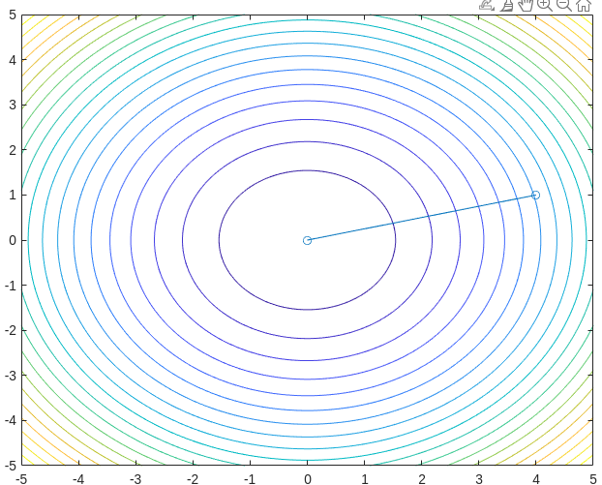
          - Метод Ньютона с одномерным поиском  
            Результат: [-2.439454888092385E-19, -6.098637220230962E-20]   
            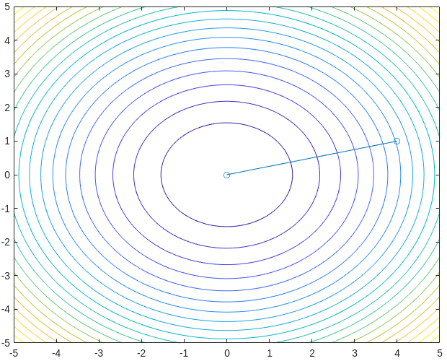
          - Метод Ньютона с направлением спуска  
            Результат: [1.9721522630525295E-30, 2.7610131682735413E-30]  
            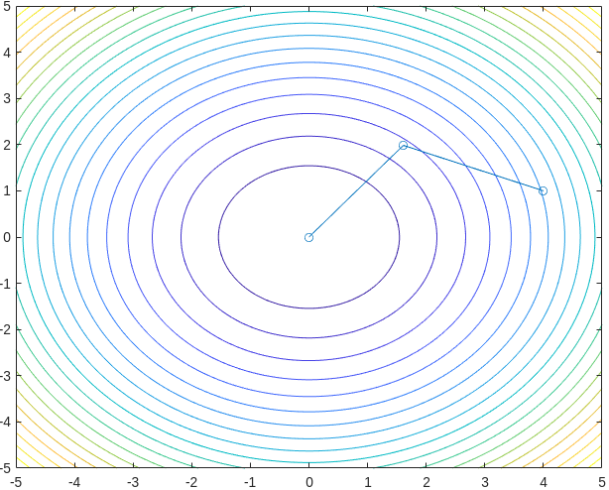
          - Метод наискорейшего спуска  
            Результат:   
            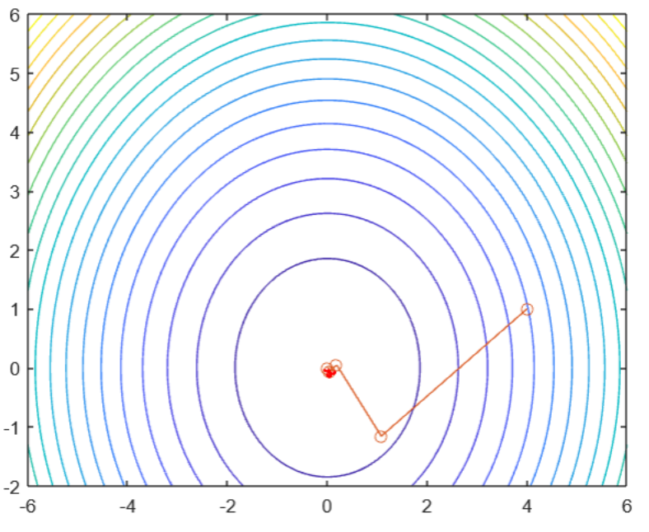
          - Общая таблица:

|  |  |
| --- | --- |
| Метод | Кол-во итераций |
| Классический метод Ньютона | 2 |
| Метод Ньютона с одномерным поиском | 2 |
| Метод Ньютона с направлением спуска | 3 |
| Метод наискорейшего спуска | 13 |

* + - 1. 𝑓(𝑥) = 100(𝑥2 − 𝑥12)2 + (1 − 𝑥1)2, 𝑥0 = (−1.2, 1)𝑇
         * Классический метод Ньютона  
           Результат: [0.9999999999999938, 0.9999999999999876]  
           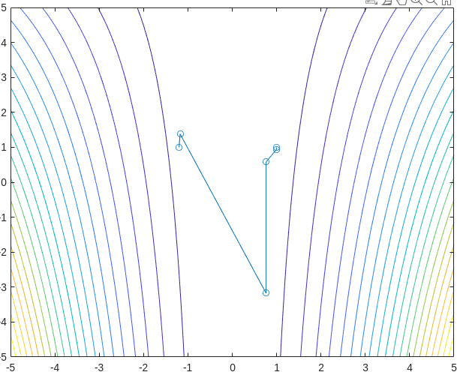
         * Метод Ньютона с одномерным поиском  
           Результат: [1.0000000000000027, 1.0000000000000056]  
           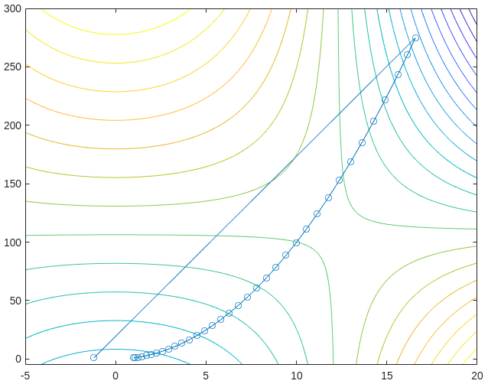
         * Метод Ньютона с направлением спуска  
           Результат: [1.0000000000000044, 1.0000000000000095]  
           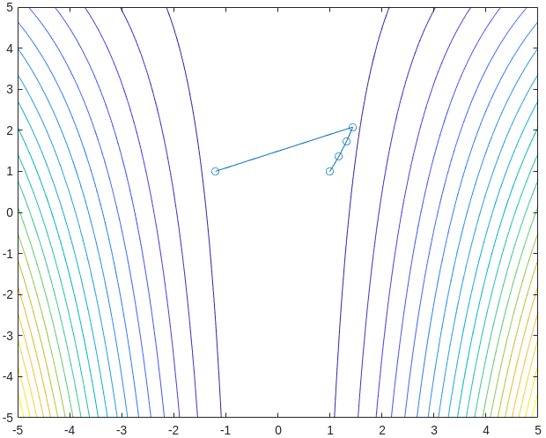
         * Метод наискорейшего спуска  
           Результат:   
           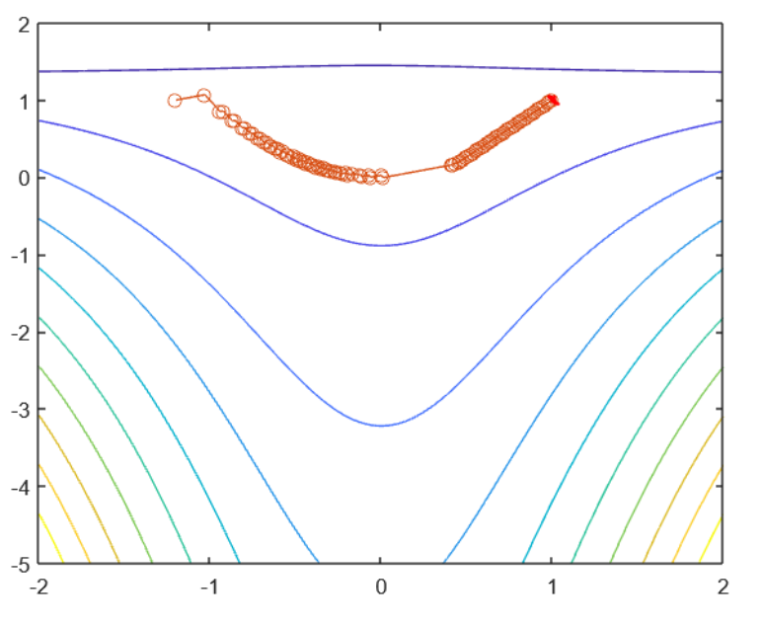
         * Общая таблица:

|  |  |
| --- | --- |
| Метод | Кол-во итераций |
| Классический метод Ньютона | 7 |
| Метод Ньютона с одномерным поиском | 39 |
| Метод Ньютона с направлением спуска | 7 |
| Метод наискорейшего спуска | 88 |

* + 1. Выводы  
       По результатам исследования четко видно, что все ньютоновские методы работают лучше, чем метод наискорейшего спуска. Также отметим, что скорость сходимости сильно зависит от “овражности” функции, из-за этого классический метод может быть быстрее метода с одномерной оптимизацией. Но наилучшим методом можно назвать алгоритм Ньютона с направлением, так как является улучшением метода с одномерным поиском.

1. Квазиньютоновский метод (вариант 2)
   * 1. Описание подзадачи  
        Реализовать метод Бройдена-Флетчера-Шено и метод Пауэлла
     2. Решение подзадачи
        1. Вычислительные схемы методов:  
           xk = xk-1 + akpk, где pk – направление спуска.  
           pk = Gkwk, где wk= -grad(f(xk-1)), а Gk – положительно определенная матрица специального вида, для которой выполняется квазиньютоновское условие:  
           Gk+1Δwk = -Δxk  
           Квазиньютоновские методы отличает только способ получения матрицы Gk
           + Метод Бройдена-Флетчера-Шено  
             G1 = I  
             Gk+1 = Gk   
             rk =   
             ρk = (GkΔwk, Δwk)
           + Метод Пауэлла  
             G1 = I  
             Gk+1 = Gk   
             Δ
     3. Описание подзадачи  
        Работу квазиньютоновских методов сравните с наилучшим методом Ньютона (по результатам 1.2) на функциях:   
        𝑓(𝑥) = 100(𝑥2 − 𝑥12)2 + (1 − 𝑥1)2,   
        𝑓(𝑥) = (𝑥12 + 𝑥2 − 11)2 + (𝑥1 + 𝑥22 − 7)2,   
        𝑓(𝑥) = (𝑥1 + 10𝑥2)2 + 5(𝑥3 − 𝑥4)2 + (𝑥2 − 2𝑥3)4 + 10(𝑥1 − 𝑥4)4,   
        𝑓(𝑥) =   
        ɛ = 10-6
     4. Решение подзадачи
        1. 𝑓(𝑥) = 100(𝑥2 − 𝑥12)2 + (1 − 𝑥1)2  
           x0 = [0, 1]
           + Метод Бройдена-Флетчера-Шено  
             Результат: [1.0000000197455754, 1.0000000395692592]  
             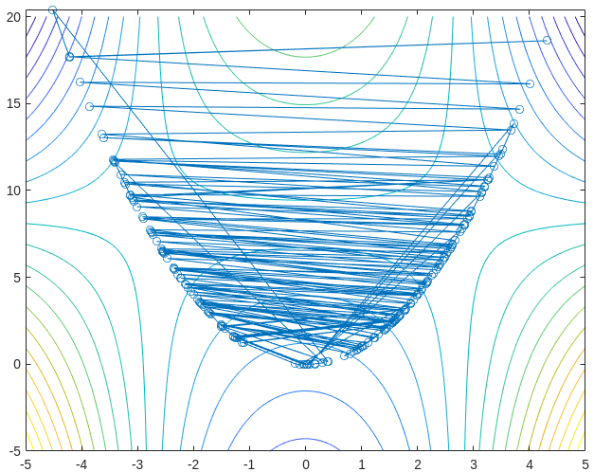
           + Метод Пауэлла  
             Результат: [1.0000001006106773, 1.0000002016061493]  
             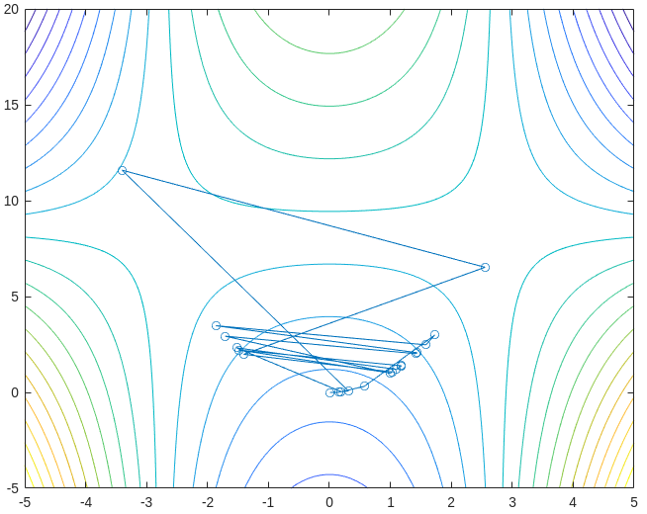
           + Лучший метод Ньютона  
             Результат: [1.0000000000000007 1.000000000000001]  
             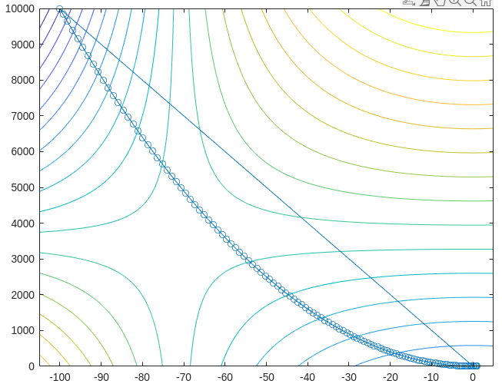
           + Общая таблица

|  |  |
| --- | --- |
| Метод | Кол-во итераций |
| Метод Бройдена-Флетчера-Шено | 311 |
| Метод Пауэлла | 35 |
| Лучший метод Ньютона | 125 |

* + - 1. 𝑓(𝑥) = (𝑥12 + 𝑥2 − 11)2 + (𝑥1 + 𝑥22 − 7)2  
         x0 = [0, 1]
         * Метод Бройдена-Флетчера-Шено  
           Результат: [-3.7793102533777643, -3.283185991286157]  
           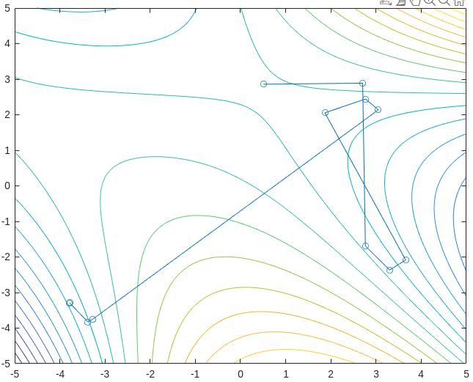
         * Метод Пауэлла  
           Результат: [-3.779310253377763, -3.2831859912861576]  
           
         * Лучший метод Ньютона  
           Результат: [2.9999999999999836 2.000000000000078]  
           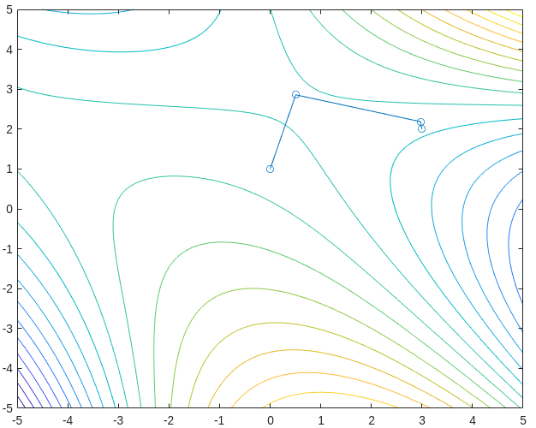
         * Общая таблица

|  |  |
| --- | --- |
| Метод | Кол-во итераций |
| Метод Бройдена-Флетчера-Шено | 16 |
| Метод Пауэлла | 16 |
| Лучший метод Ньютона | 5 |

* + - 1. 𝑓(𝑥) = (𝑥1 + 10𝑥2)2 + 5(𝑥3 − 𝑥4)2 + (𝑥2 − 2𝑥3)4 + 10(𝑥1 − 𝑥4)4  
         x0 = [1,1,1,1]
         * Метод Бройдена-Флетчера-Шено  
           Результат: [0.004615507194601669, -4.6154879020410174E-4, 0.0021810268580783757, 0.002181108699898128]
         * Метод Пауэлла  
           Результат: [0.004603036292514478, -4.6030171557041085E-4, 0.0021751372095794733, 0.0021752184464250454]
         * Лучший метод Ньютона  
           Результат: [0.009195431029608247, -9.188263750741393E-4, 0.015987636096358237, 0.015986382873765033]
         * Общая таблица

|  |  |
| --- | --- |
| Метод | Кол-во итераций |
| Метод Бройдена-Флетчера-Шено | 26 |
| Метод Пауэлла | 26 |
| Лучший метод Ньютона | 30 |

* + - 1. 𝑓(𝑥) =   
         x0 = [0,0]
         * Метод Бройдена-Флетчера-Шено  
           Результат: [1.2916430677647626, 0.9999999553339841]  
           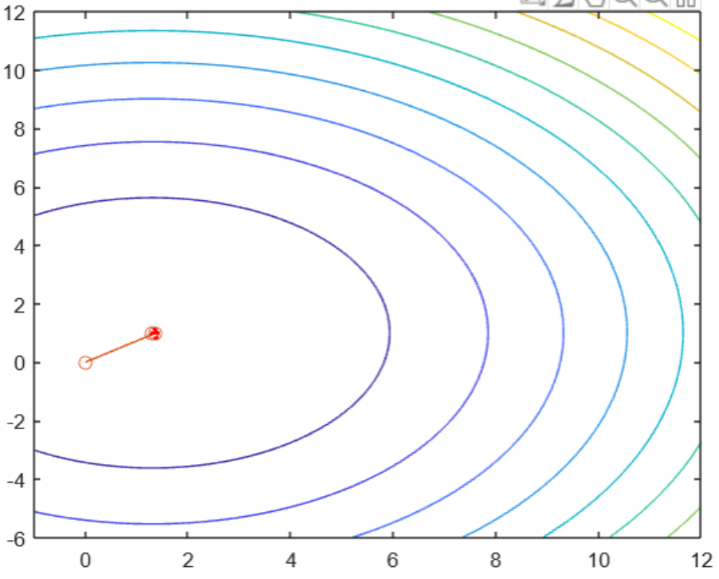
         * Метод Пауэлла  
           Результат: [1.2916430688001628, 0.9999998618340755]  
           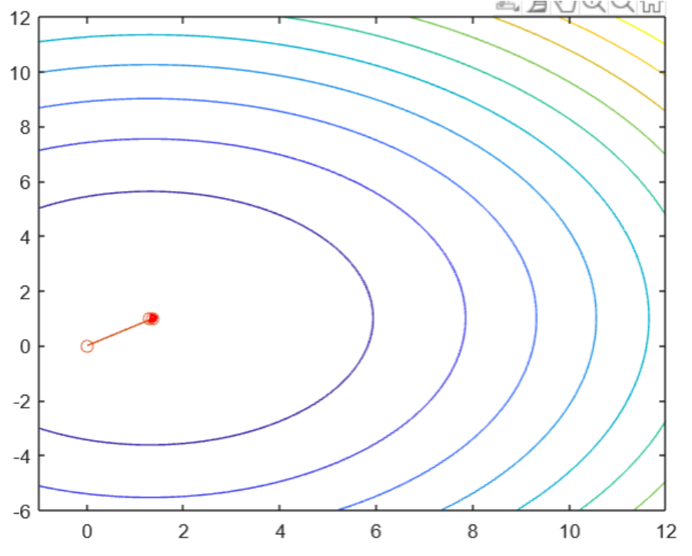
         * Лучший метод Ньютона  
           Результат: [1.2916431420863643 1.0000000002370961]  
           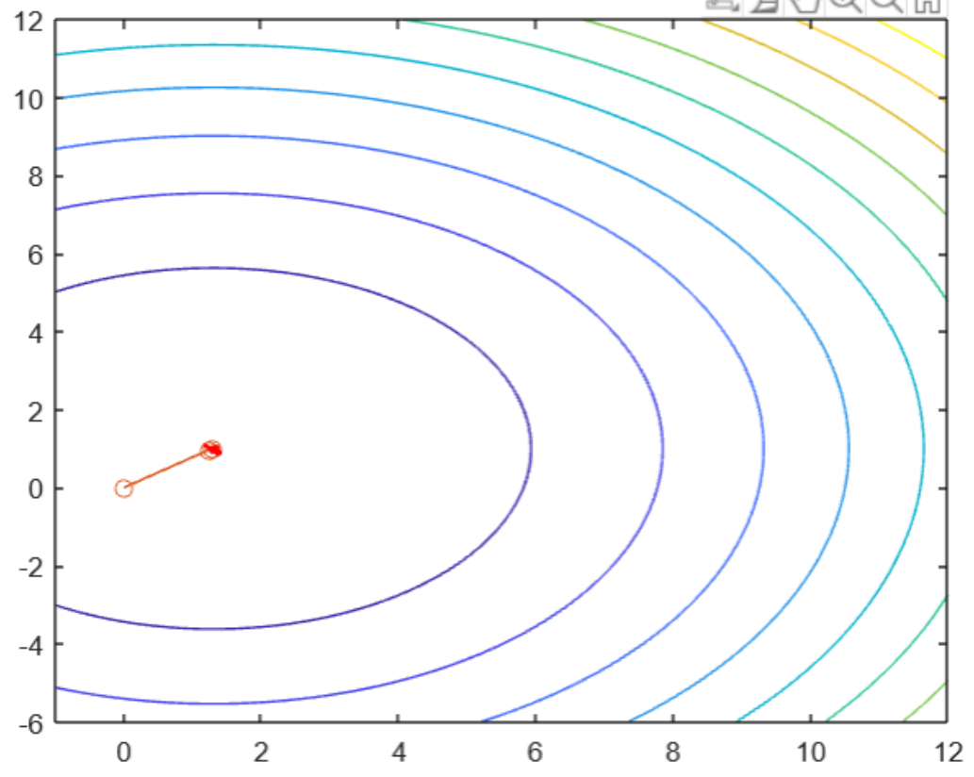
         * Общая таблица

|  |  |
| --- | --- |
| Метод | Кол-во итераций |
| Метод Бройдена-Флетчера-Шено | 4 |
| Метод Пауэлла | 4 |
| Лучший метод Ньютона | 5 |

* + 1. Вывод  
       Метод Ньютона с направлением спуска проигрывает по количеству итераций квазиньютоновким методам. Методы БФШ и Пауэлла примерно требуют меньше вычислений, так как не приходится каждый раз решать СЛАУ. Методы ДФП и Пауэлла примерно равны между собой, но метод Пауэлла делает меньше вычислений за одну итерацию.
    2. Описание подзадачи  
       Проведите исследование влияние выбора начального приближения на результат, оцените скорость сходимости
    3. Решение задачи  
       Функция 𝑓(𝑥) = (𝑥12 + 𝑥2 − 11)2 + (𝑥1 + 𝑥22 − 7)2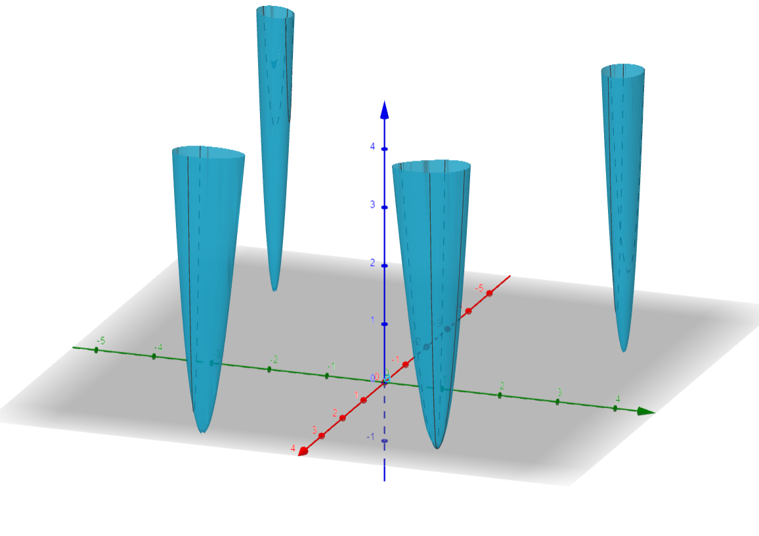

|  |  |  |  |
| --- | --- | --- | --- |
| Начальное приближение |  | Метод Бройдена-Флетчера-Шено | Метод Пауэлла |
| x0 = [1, 2] | результат | [3.000000007792029, 2.00000000623169] | [3.000000007789053, 2.0000000062386976] |
| итерации | 8 | 8 |
| x0 = [-10, 5] | результат | [-3.779310253372101, -3.2831859912891046] | [-3.7793102533807583 -3.283185991287054 ] |
| итерации | 14 | 14 |
| x0 = [0, 0] | результат | [-3.779310256827874, -3.283185996220283] | [3.5844283471809217, -1.8481265482043083] |
| итерации | 21 | 13 |

* + 1. Вывод:  
       У заданной функции несколько минимумов, поэтому очевидно начальное приближение существенно влияет на то, какой именно минимум найдет метод. А также выбор начальное приближения влияет на количество итераций (замечено, что методам сложно работать с числами близкими к нулю).

1. Код
   * 1. Описание задачи:  
        Для разработанного программного кода в отчете привести код основных модулей, диаграмму классов, сделать текстовое описание.
     2. Решение задачи:  
        Код основных модулей и текстовое описание представлены по [ссылке](https://github.com/MariaDziuba/metopt4).  
        Диаграмма классов…